Học sinh trường THCS Kiêu Kỵ với phong trào “Kế hoạch nhỏ” năm học 2023 - 2024
Phong trào "Kế hoạch nhỏ" là phong trào của thiếu nhi Việt Nam, ra đời vào năm 1958 nhằm thực hiện lời dạy của Bác Hồ: “Tuổi nhỏ làm việc nhỏ, tùy theo sức của mình”. Trải qua hơn 60 năm, phong trào “Kế hoạch nhỏ” tiếp tục được triển khai rộng khắp tại các Liên đội trong cả nước. Thực hiện CV 71-CV/HDD ngày 15/3/2024 của Hội Đồng Đội Huyện Gia Lâm, trường THCS Kiêu Kỵ hưởng ứng tham gia phong trào kế hoạch nhỏ năm học 2023-2024.
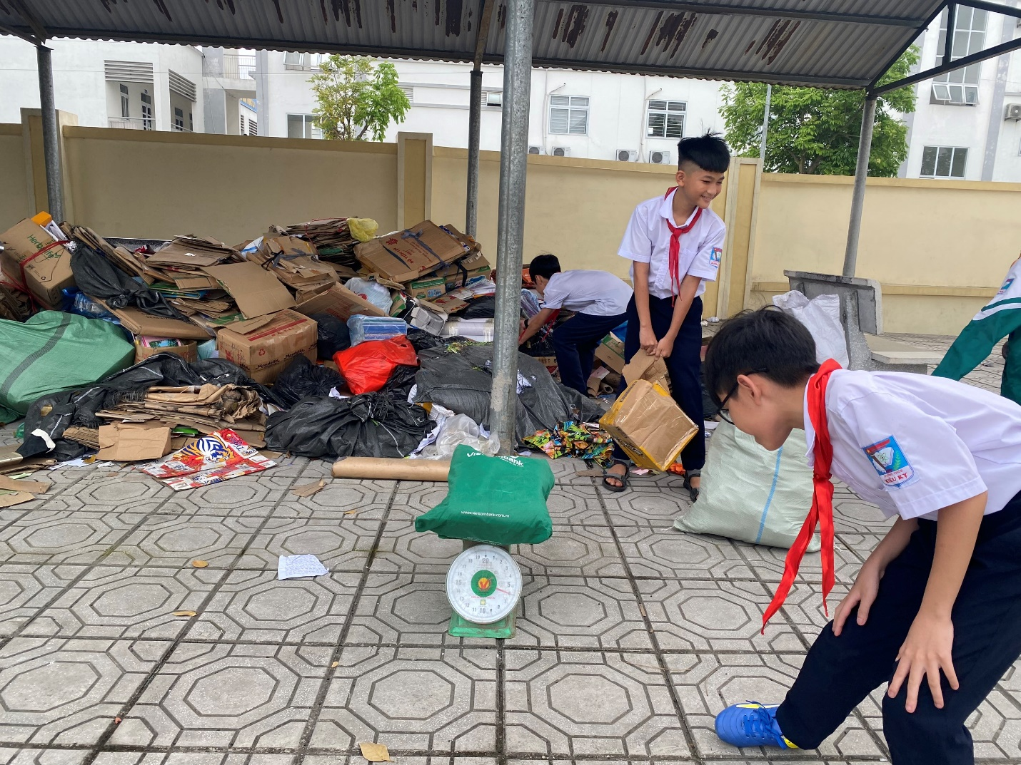
(HS trường THCS Kiêu Kỵ với phong trào “Kế hoạch nhỏ” năm học 2023 - 2024)
Qua toàn đợt thu gom, Ban thiếu niên trường THCS Kiêu Kỵ nhận thấy hầu hết các lớp đều vượt chỉ tiêu đã đề ra. Cụ thể, nhà trường đã thu về 4465 kg giấy vụn. Trong đó, đáng tuyên dương nhất là tập thể lớp 9B đạt 398 kg; một số lớp vượt chỉ tiêu khác như 8D: 339 kg; 6A: 273 kg; 6C: 26 1kg... Có thể nói, phong trào "Kế hoạch nhỏ" của nhà trường đã thành công rực rỡ.
Từ nhiều năm nay, phong trào “Kế hoạch nhỏ” ở Liên đội trường THCS Kiêu Kỵ đã trở thành hoạt động mang đậm giá trị nhân văn, ngoài việc định hướng cho các em biết sống tiết kiệm, nhà trường muốn giúp các mỗi đội viên, học sinh hình thành và nuôi dưỡng tình yêu lao động, yêu thương con người. Bên cạnh đó, phong trào còn góp phần làm cho môi trường thêm xanh - sạch - đẹp, đây chính là kết quả cao nhất, ý nghĩa nhất mà “Kế hoạch nhỏ” mang lại cho thiếu niên của trường trong quá trình học tập, rèn luyện phấn đấu trở thành con ngoan, trò giỏi, cháu ngoan Bác Hồ.

